Welcher Wirbeltierklasse gehören Delphine an? Warum?
Welche Fehler werden wohl bei der Einordnung gemacht?

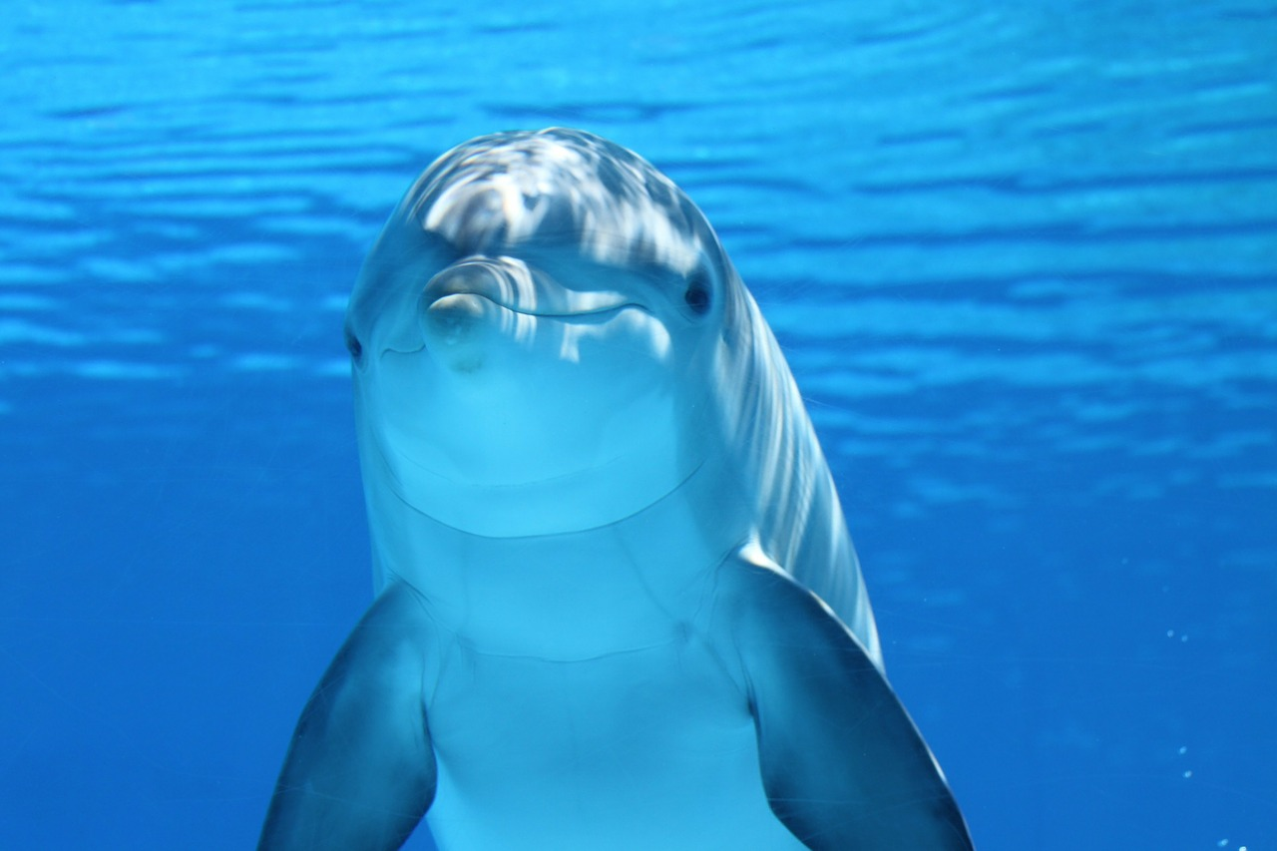
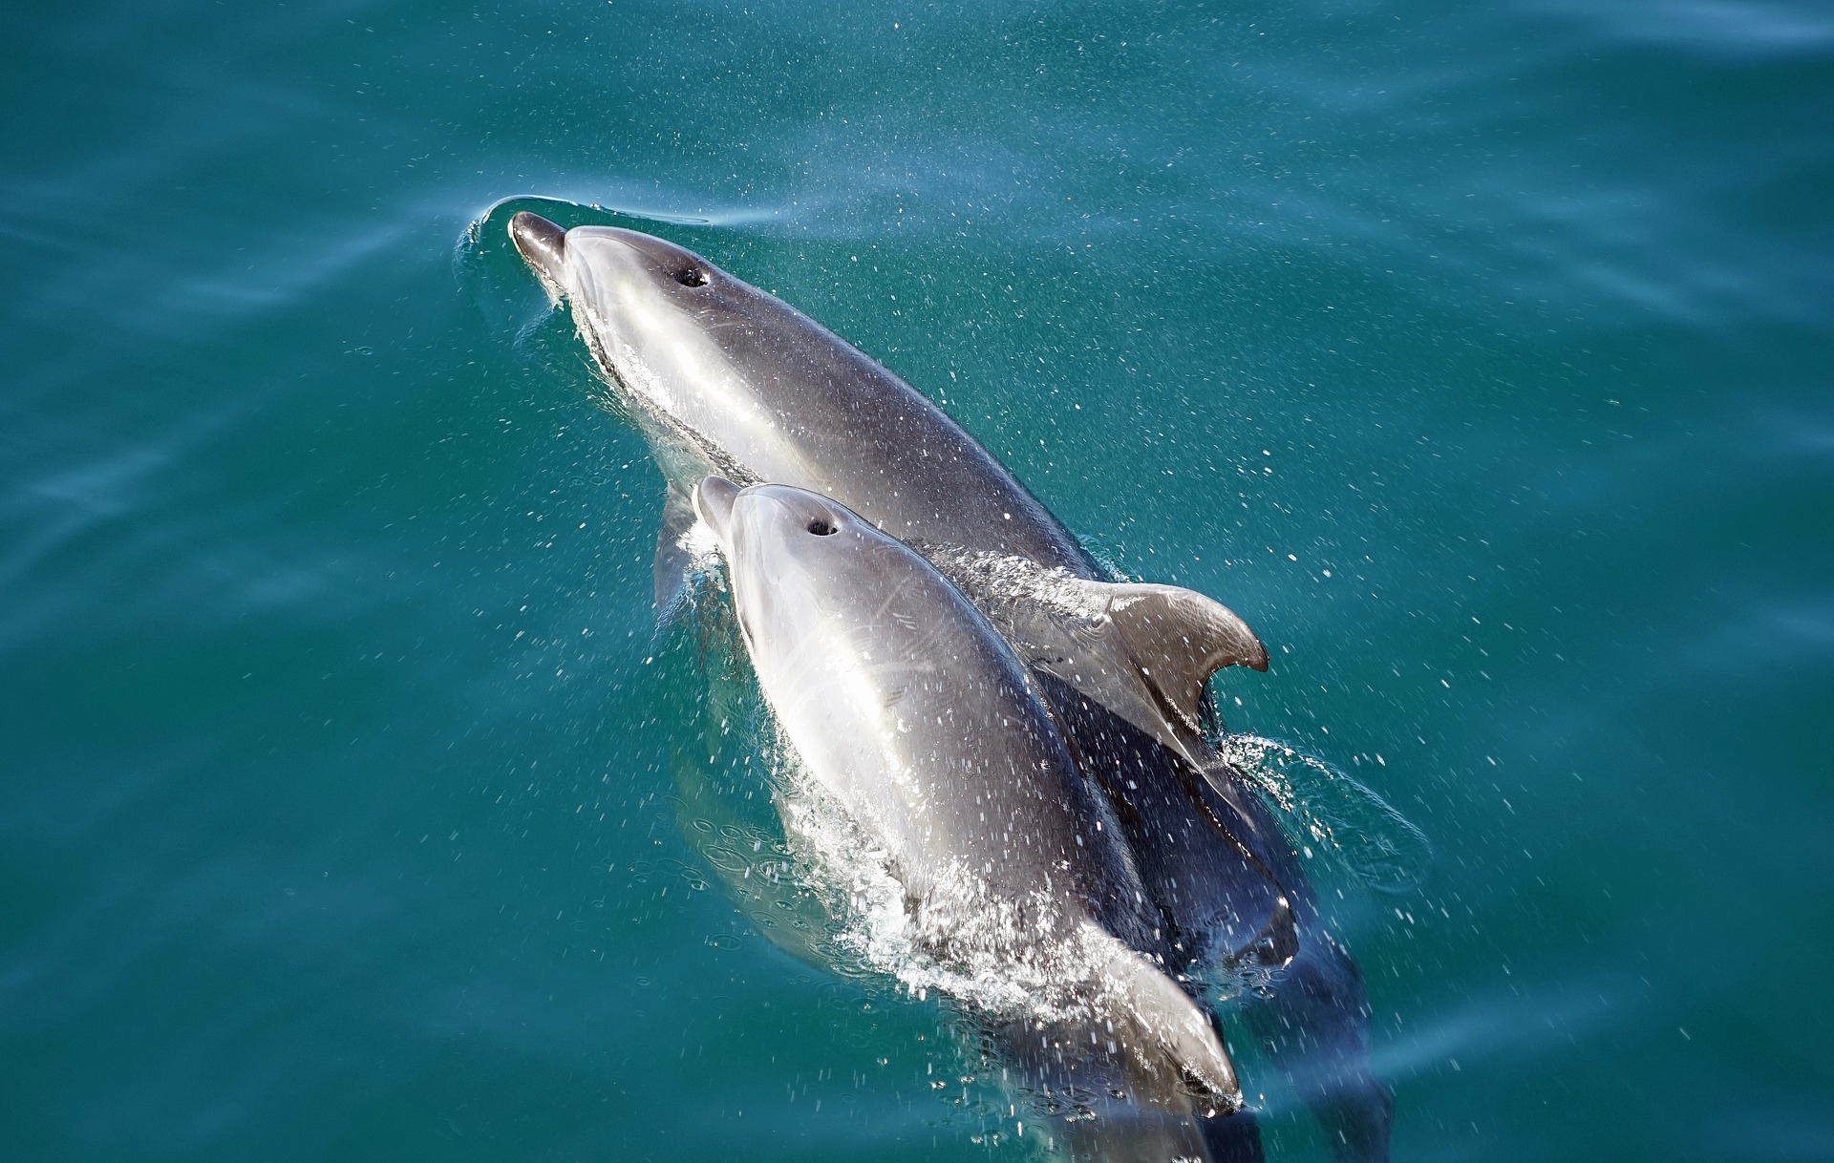
Bildnachweis: CC0 Lizenz (Freie kommerzielle Nutzung, kein Bildnachweis erforderlich)
https://pixabay.com/de/delphin-meeressäuger-wasser-meer-203875/
https://pixabay.com/de/delfine-zahnwal-meeressäuger-2137659/

Welcher Wirbeltierklasse gehören Aale an? Warum?
Welche Fehler werden wohl bei der Einordnung gemacht?
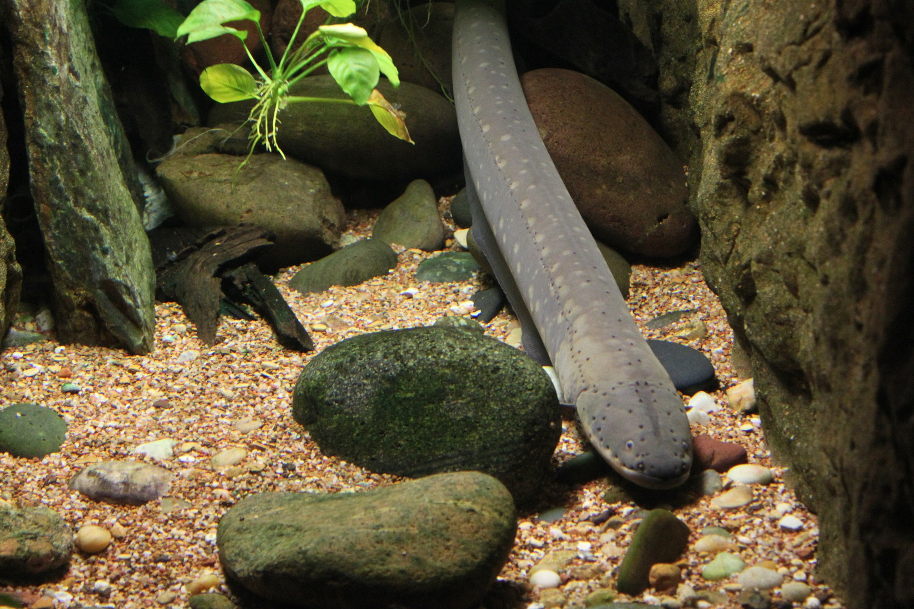

Bildnachweis: CC0 Lizenz (Freie kommerzielle Nutzung, kein Bildnachweis erforderlich)
https://pixabay.com/de/aal-fisch-unterwasser-aquarium-228748/

